手机或ipad等智能终端访问VPN资源详细操作指南(图文版)

现在以手机或ipad为例详细说明手机访问VPN系统的操作过程，因为您的设备型号和有所不同，可能您看到的界面和下面图片不能完全相同。

- 打开手机或ipad等智能终端的浏览器，输入地址：vpn.sus.edu.cn并打开页面
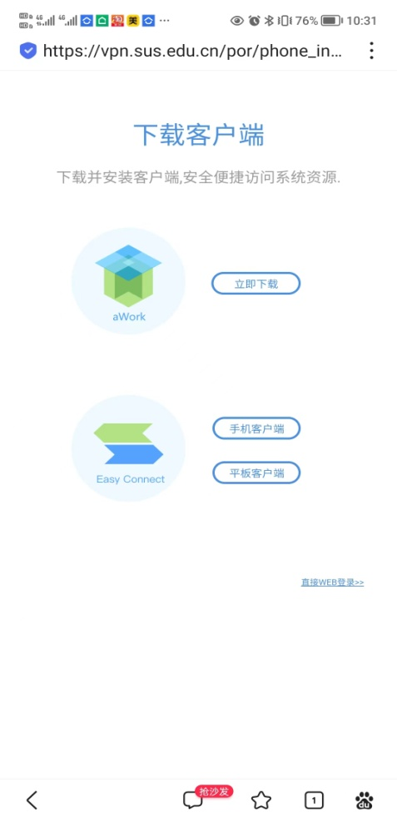

- 点击“手机客户端”或“平板客户端”下载软件。（未闭合的圆圈是正在下载中，请暂时等待下载完成）下载完成后点击“打开”进入vpn程序。如果正确安装EasyConnect程序后，在手机或ipad的桌面上就会出现EasyConnect的图标，以后都是点击该图标进入vpn系统。
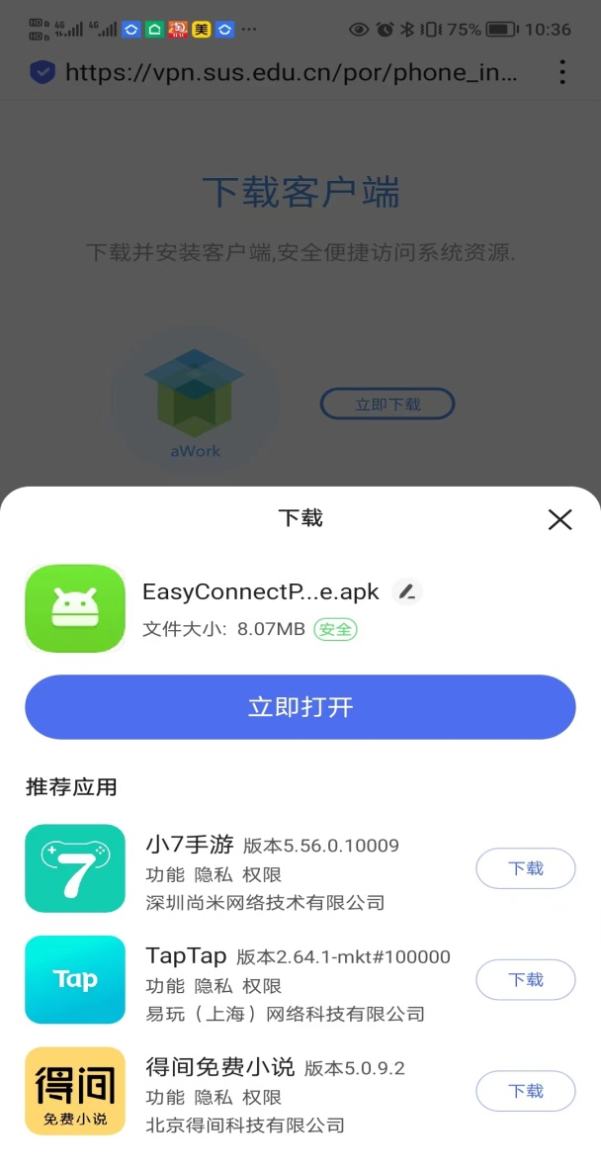
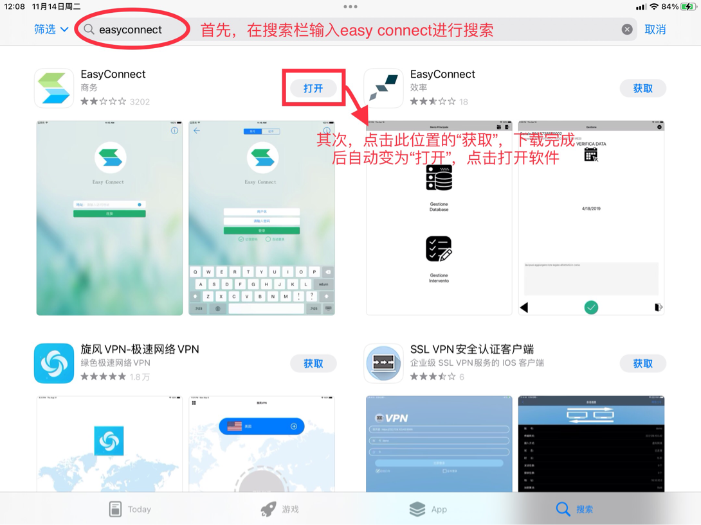
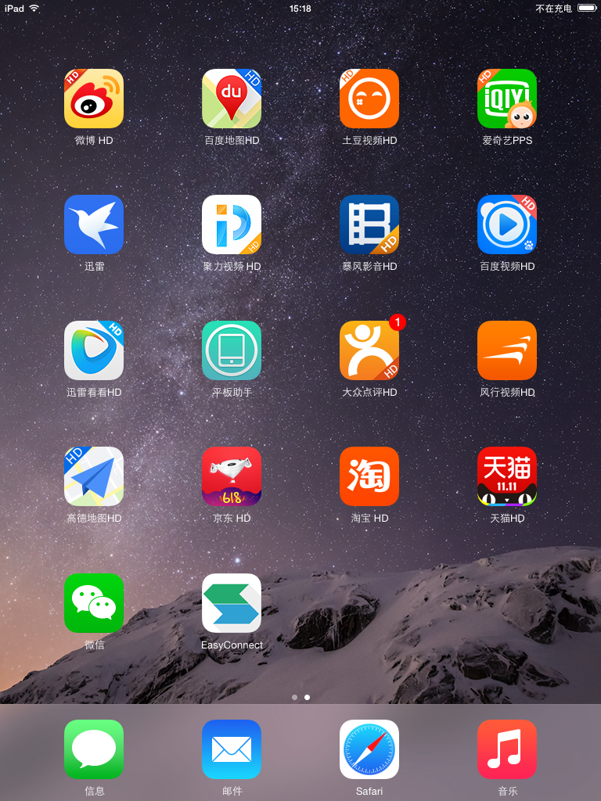

- 点击EasyConnect图标后，进入vpn的连接页面，首先在地址栏输入vpn.sus.edu.cn后，再点击“连接”。

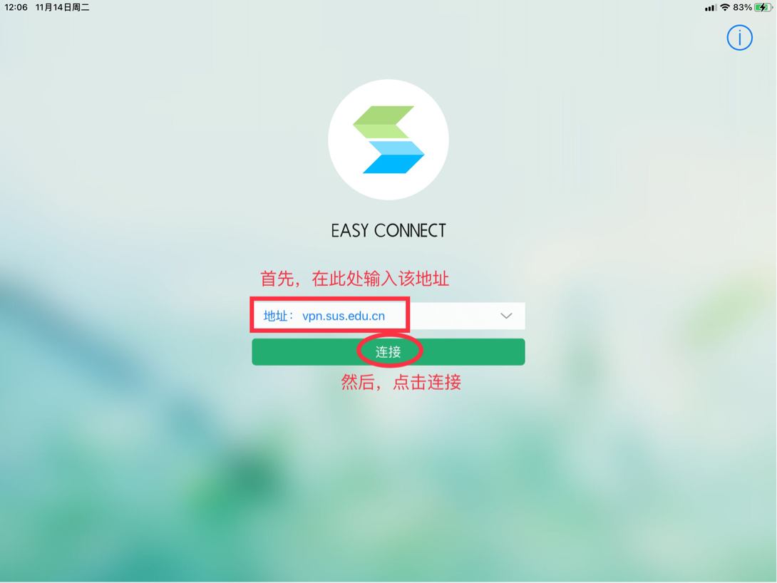

- 选择账号登录，输入用户名和密码后，可以选择“记住密码”，点击“登录”。
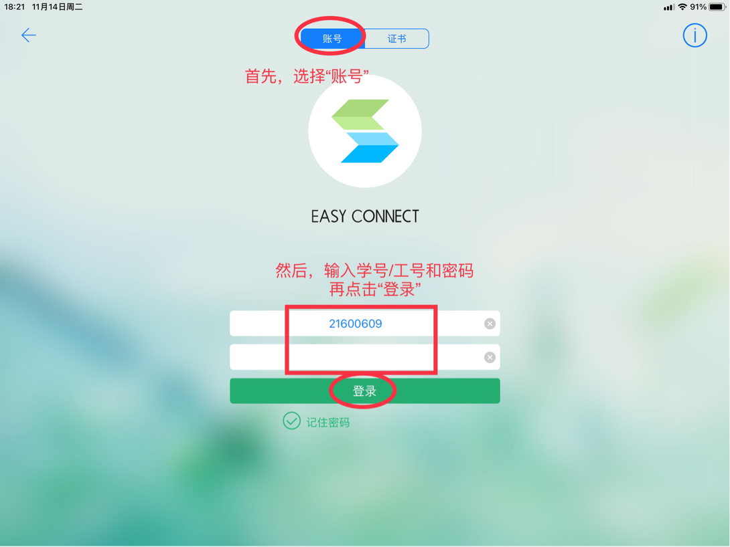

- 登录后点击“资源列表”，出现资源显示界面。以登陆信息门户为例，选择“校园管理信息系统”，看到“信息门户”图标资源。

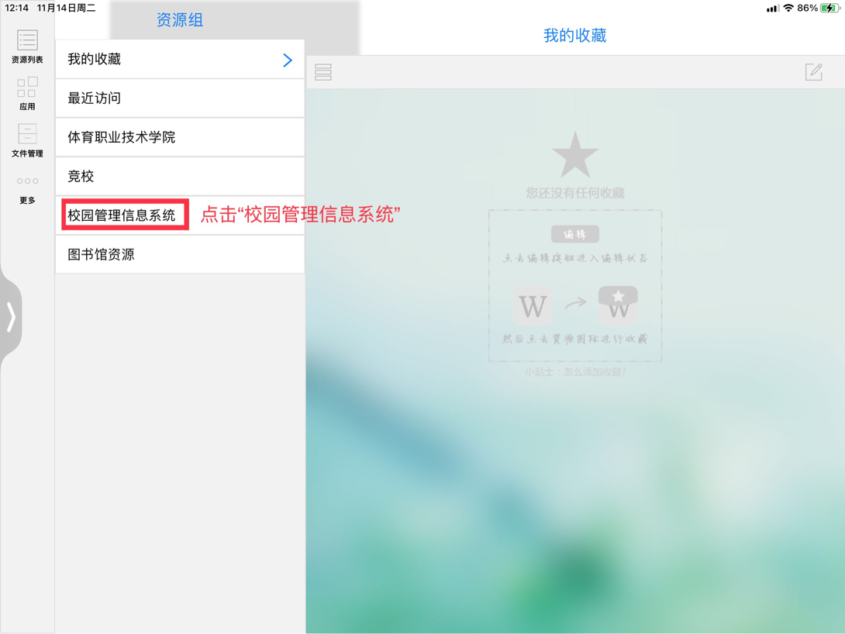

- 点击“信息门户”，跳转浏览器进入信息门户网站
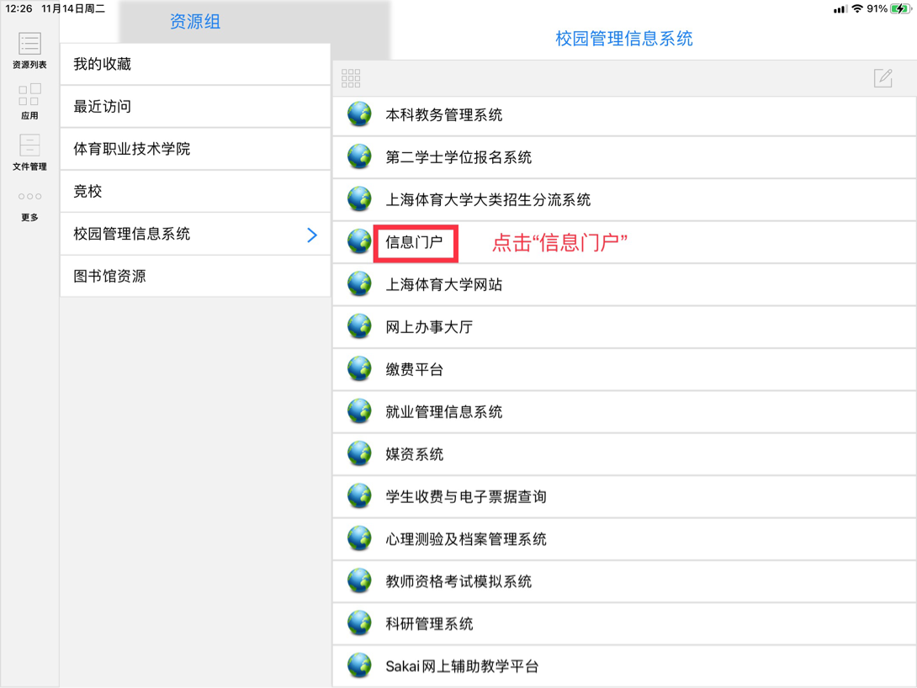

- 在上海体育学院统一身份认证界面输入学号/工号和密码，输入完成后点击“登录”。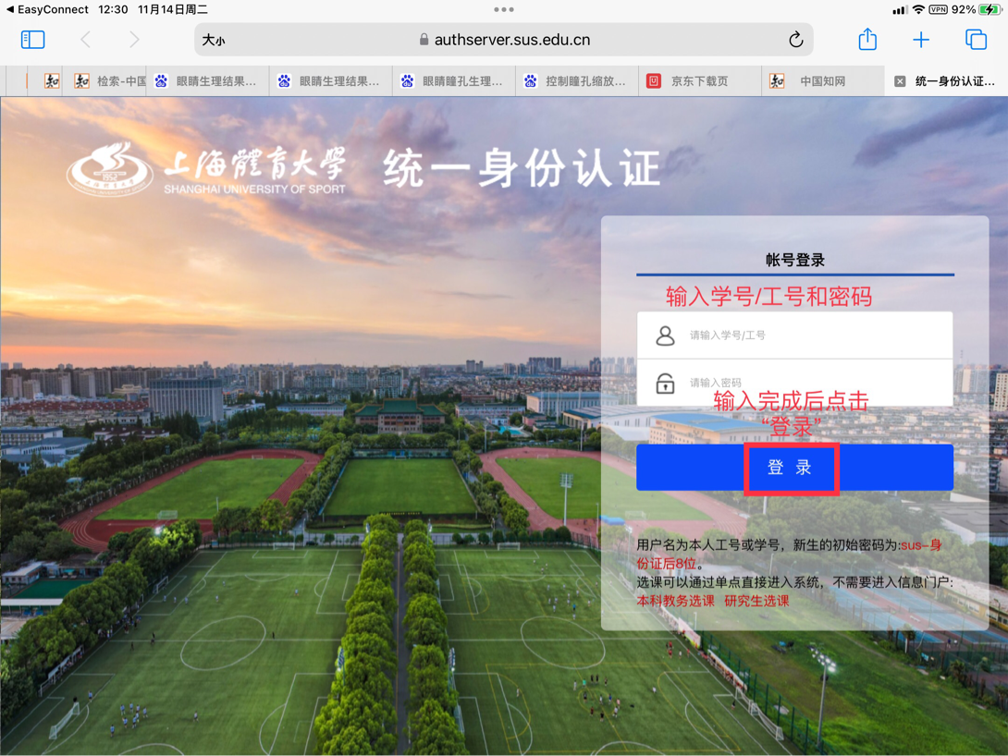

- 随后将跳出信息门户网页界面。

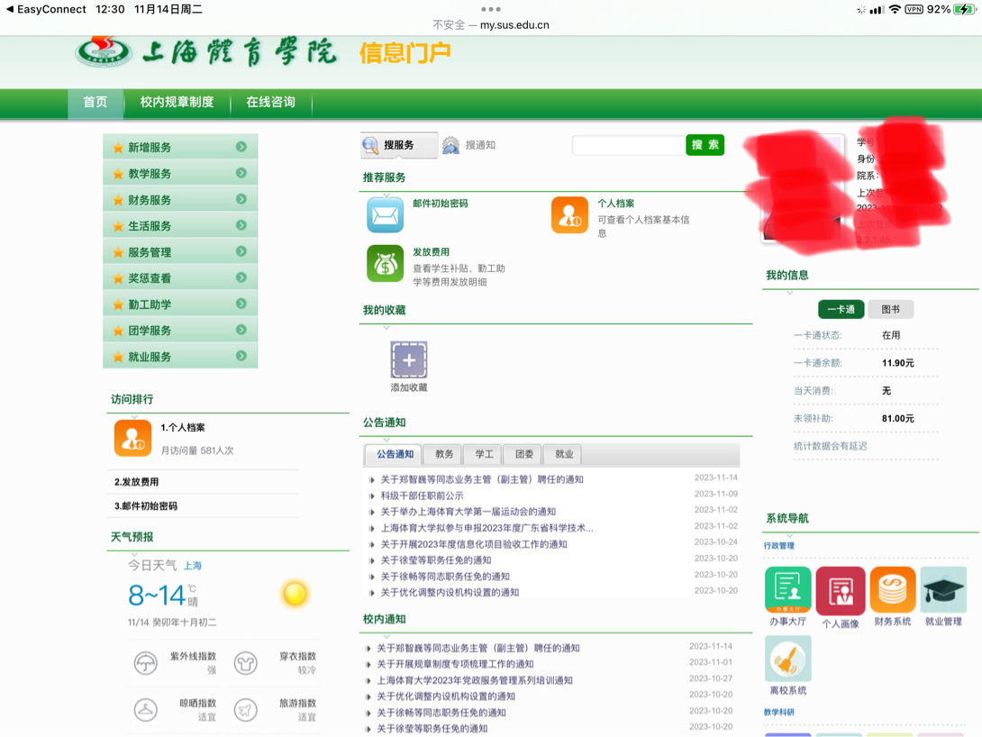
9．以下以访问图书馆资源中国知网为例，在登录vpn系统后，点击“图书馆资源”，然后，点击“中国知网”，随后打开中国知网页面。
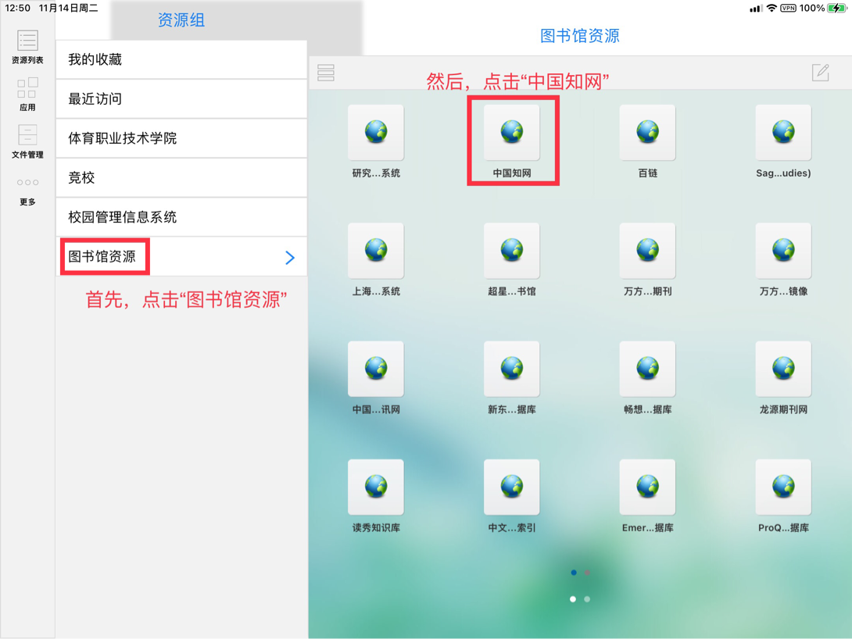
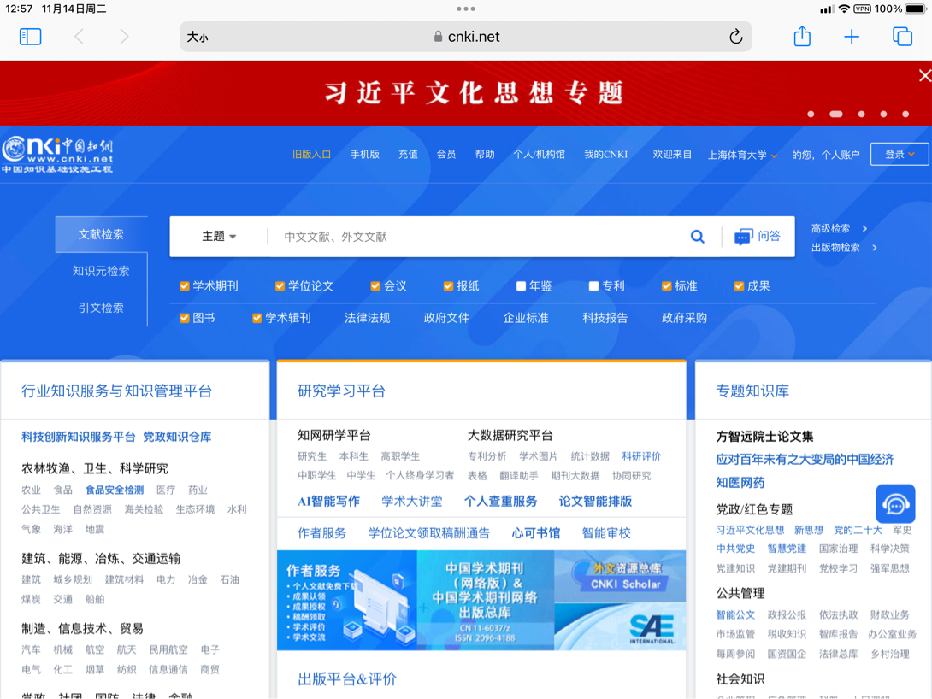

- 如果vpn系统使用完毕后，需要注销账号，请先回到初始登录后的页面，点击屏幕左方工具栏“更多”的按钮，跳出“更多”对话框，点击“注销账号”，在“退出客户端”的对话框中，点击“确定”按钮就成功注销账号并退出vpn系统。

